重庆工程职业技术学院
网上竞采

采购文件

项目编号：GZY25A00064
项目名称：重庆工程职业技术学院科技园（市级）大楼一期采购家具

采购人：重庆工程职业技术学院
二○二五年七月
一、采购内容
项目名称 | 采购预算（元） | 最高限价（元） | 资金来源 | 项目类别 | 评审方式 | 中标供应商数量(名) | 备注
重庆工程职业技术学院科技园（市级）大楼一期采购家具 | 191500.00 | 191500.00 | 单位自筹资金 | 货物类 | 总价最低价 | 1

二、供应商资格条件
（一）满足《中华人民共和国政府采购法》22条规定；
（二）落实政府采购政策需满足的资格要求：无
（三）本项目的特定资格要求：无

三、采购内容

1.项目情况一览表：
序号 | 货物名称 | 数量 | 单位
1 | 办公桌 | 200 | 张
2 | 办公椅 | 230 | 把
3 | 条桌 | 15 | 张
4 | 等候椅 | 3 | 组

2.技术需求：
序号 | 产品名称 | 参照图片 | 参数指标描述 | 数量
1 | 办公桌 | 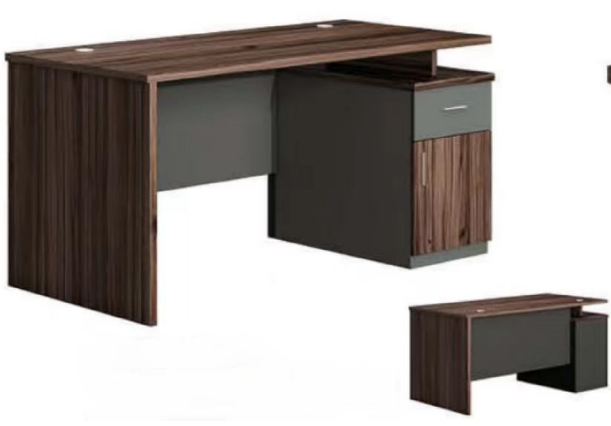 | 1.尺寸：1400*600*760mm  2.基材：选用优质浸渍胶膜纸饰面刨花板，板边握螺钉力  ≥600N，经防虫、防腐等化学处理，游离甲醛释放量≤  0.014mg/m³，符合 国家环保 E1 级标准，符合 GB18580-  2017 室内装饰材料、人造板的要求；台面及柜子顶板采用  厚度 60mm 板材制作，其余板材厚度 不低于 15mm 厚度；  3.板材饰面：三胺板饰面纸符合国家环保标准，游离甲醛  释放量≤0.2mg/L.  4.封边：近色塑料全自动全机械化封边、修边，表面平  整，无脱胶、鼓泡现象，封边后达到完全防水效果，封边  条甲醛释放量≤0.2mg/L； 符合国家环保 E1 级标准；  5.胶粘剂：加工中所使用的粘合剂采用优质胶粘剂，产品  符合国家强制性标准 GB18583-2008《室内装 饰装修材料  胶粘剂中有害物质限量》的要求。  6.其它塑料件：采用抗老化 PP 工程塑料一次性注塑成型。 | 200张
2 | 办公椅 | 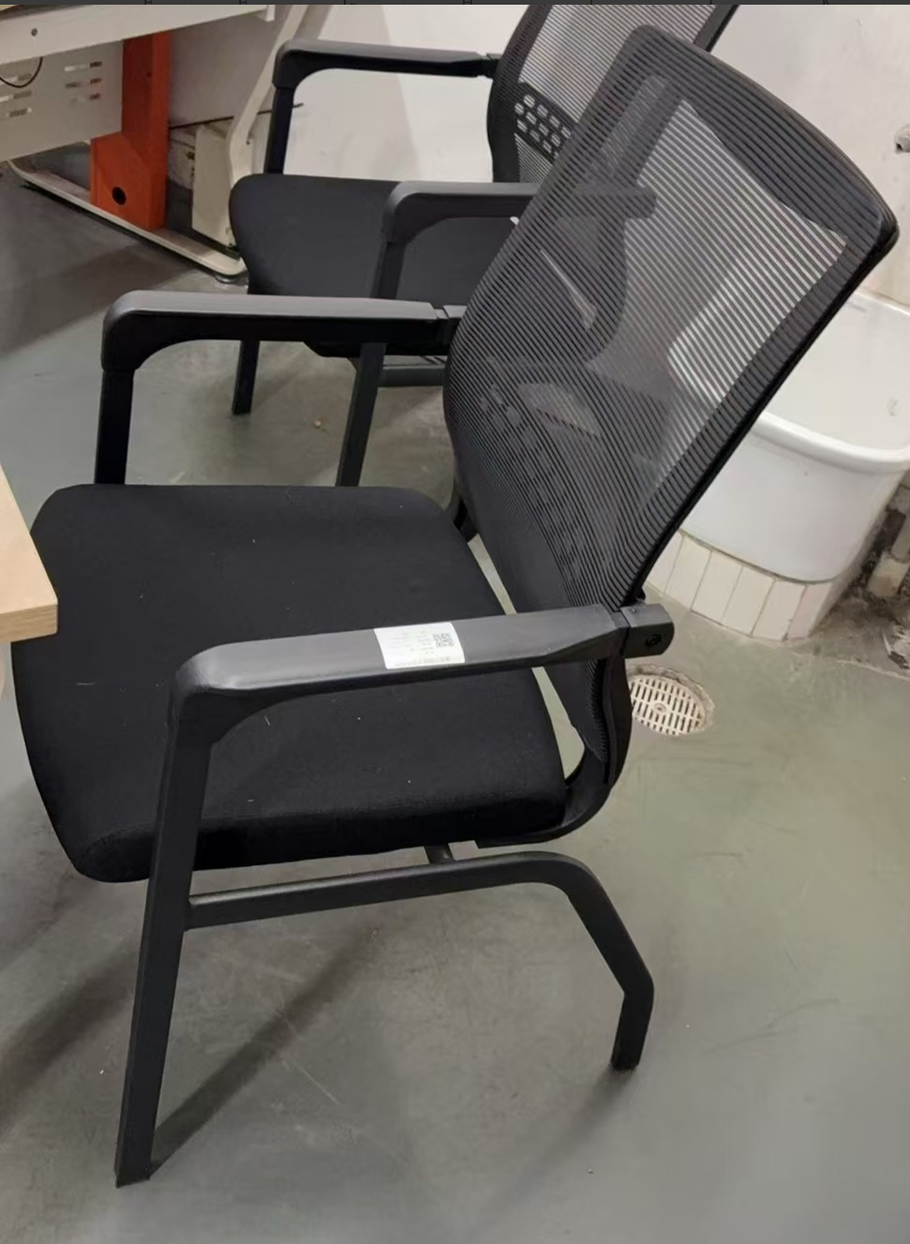 | 1、网布：采用优质环保网布，有优质的阻燃性能。  2、面料：优质环保布料，甲醛含量及燃烧性测试检测合格。  3、海绵：采用优质海棉，拉伸强度，撕裂强度等合格。  4、脚架：弓形脚架。采用优质钢管，符合GB/T4336-2016  、GB/T228.1-2021、QB/T4767-2014、GB/T 3325-2024、  GB/T 19746-2018标准，化学成分（C、Si、Mn、P、S、Ni  、Cr、Cu）：C≤0.22%、Si≤0.35%、Mn≤1.40%、P≤  0.035%、S≤0.035%、Ni≤0.30%、Cr≤0.30%、Cu≤  0.30%，力学性能：屈服强度ReL≥235MPa、抗拉强度Rm370  ～500MPa，理化性能：金属喷涂层-涂层厚度60-130μm，  金属件外观、理化性能：硬度、冲击强度、耐盐浴、附着  力符合要求，盐溶液周浸试验336h：质量损失率≤1.2g/㎡  经336小时周浸试验后，样品表面涂层未被腐蚀。  5、塑料件：符合GB/T32487-2016、GB/T1633-2000、  GB/T39715.2-2021标准，塑料件外观应无裂纹、明显变形  、缩水、针孔、应无凹陷、飞边、折皱、疙瘩、应无气泡  、杂质、伤痕、白印、表面应光洁、应无划痕、毛刺、拉  毛、污渍、应无明显色差符合要求，理化性能：耐冷热循  环应无裂纹、鼓泡、变色、起皱符合要求，硬度≥HD70，  冲击强度≥10000J/㎡，维卡软化温度符合要求，生物基碳  含量塑料符合要求。 | 230把
3 | 条桌 | 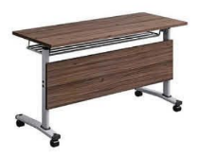 | 1.尺寸：1200*400*760mm  2.基材：选用优质浸渍胶膜纸饰面刨花板，板边握螺钉力  ≥600N，经防虫、防腐等化学处理，游离甲醛释放量≤  0.014mg/m³，符合 国家环保 E1 级标准，符合 GB18580-  2017 室内装饰材料、人造板的要求；台面及柜子顶板采用  厚度 60mm 板材制作，其余板材厚度 不低于 15mm 厚度；  3.板材饰面：三胺板饰面纸符合国家环保标准，游离甲醛  释放量≤0.2mg/L.  4.封边：近色塑料全自动全机械化封边、修边，表面平  整，无脱胶、鼓泡现象，封边后达到完全防水效果，封边  条甲醛释放量≤0.2mg/L； 符合国家环保 E1 级标准；  5.胶粘剂：加工中所使用的粘合剂采用优质胶粘剂，产品  符合国家强制性标准 GB18583-2008《室内装 饰装修材料  胶粘剂中有害物质限量》的要求。  6.站脚材质：采用冷轧钢板冲压成型，厚度为≈1.1mm,高  度≥280mm，跨度长度≥620mm,表面静电喷涂，涂层厚度≈  70μm，表面光滑，不易磨损掉漆，脚底配用可转动橡胶脚  垫，不会刮损地面，方便移动。  7.横梁：采用1.5mm厚度冷轧钢板压型焊接成三角形  105*105*125mm，表面静电喷涂，涂层厚度≈70μm，表面  光滑、色泽饱满，不易磨损掉漆。 | 15张
4 | 等候椅 | 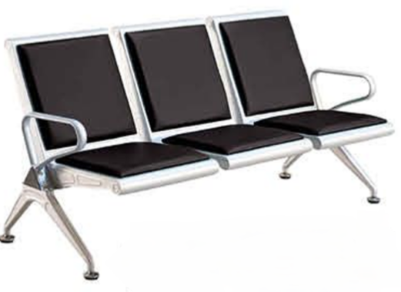 | 四人位等候椅  1、椅座/椅背  （1）材质结构：采用优质冷轧钢板材料利用全自动高速  冲孔技术，压力机冷压成型技术，板面网孔，座板后背采  用三角形大支架无椅托结构，支架厚度≈1.1mm，支撑点V  型铁厚度4.5mm，安装便捷，坚固耐用，不易变形，表面经  酸洗防锈处理后静电喷涂，涂层厚度≈70μm，座面厚度≈  1.2mm。  （2）承重压力：每个座位可承受≥120KG的静止压力，经  久耐用。  2、扶手、脚  （1）扶手材质： 采用20*40mm冷拉管弯型焊接成型，厚  度≈1.1mm，扶手面直径宽度≥40mm，高度≥290mm，长度  ≥355mm,表面静电喷涂，涂层厚度≈70μm，表面光滑、色  泽饱满，不易磨损掉漆。  （2）站脚材质：采用冷轧钢板冲压成型，厚度为≈  1.1mm,高度≥280mm，跨度长度≥620mm,表面静电喷涂，涂  层厚度≈70μm，表面光滑，不易磨损掉漆，脚底配用圆形  带五金装饰面橡胶脚垫，不会刮损地面。  3、横梁：采用1.5mm厚度冷轧钢板压型焊接成三角形  105*105*125mm，表面静电喷涂，涂层厚度≈70μm，表面  光滑、色泽饱满，不易磨损掉漆，横梁两头配有塑料胶塞  皮垫材质工艺  采用9厘密度板衬底，中间包褁15毫米厚高密度海棉，优质仿皮面饰，快速回弹耐坐耐磨。 | 3组

3.其他：无

四、商务要求
（一）交货期限：合同签订后5个工作日内完成交货及安装
（二）交货地点：重庆工程职业技术学院江津校区指定地点
（三）验收要求：
1.采购家具到达完成后，供应商应经采购人清点品名、规格、数量；作出验收记录，双方签字确认。
2.供应商应保证商品在采购人所在地使用正常，完好无损，如有缺陷，由供应商负责调试、补齐或赔偿。
3.中标商中标后需提供相关样品，样品必须符合参数要求，甲方认可后方可批量生产。
4.供应商应提供完备的技术资料、装箱单和合格证等，家具品种、规格、数量、参数等与采购需求文件一致，性能指标达到规定的标准。在规定时间内完成交货并验收，并经采购人书面确认。
5.供应商提供的货物未达到规定要求，且对采购人造成损失的，由供应商承担一切责任，并赔偿所造成的损失。
6.产品送货到采购人指定地点并完成安装调试，采购人在15个工作日内组织验收。

（四）报价要求：
1.本次报价须为人民币报价，报价总价需包括为完成本项目所涉及的全部费用，包含但不限于二次深化设计、运输费、安装费、调试费、验收费、税费、人工费、技措费、管理费、保险、清洁等完成项目全部要求的所有费用。因投标供应商自身原因造成漏报、少报皆由其自行承担责任，采购人不再支付除合同金额以外的任何其他费用。
2.供应商须报出产品价格明细表。

五、付款方式
1.中标人于合同约定时间，按学校要求安装到指定地点。安装时，学校仅提供施工用电电源。验收合格前，学校不承担产品的安全保管责任。
2.本项目不付预付款和进度款。验收合格后，中标人开具合同全额税收发票，采购人收到发票后在15个工作日内按程序办理全款支付手续（如遇采购人寒暑假则支付时间顺延）。
备注：付款方式必须完全响应，否则为无效投标。

六、售后服务
（一）产品免费保修期：
1.产品质保期：供应商应承诺所投入本项目的必须是全新未使用过的，质量合格，无损坏的，功能完整的产品。自验收合格之日起，本项目质保期五年。
（二）售后服务内容
1.供应商在质量保证期内应当为采购人提供以下技术支持服务：
1.1电话咨询
成交供应商应当为采购人提供技术援助电话，1小时内解答采购人在使用中遇到的问题，及时为采购人提出解决问题的建议。成交供应商和制造商应当为采购人提供技术援助电话。
1.2现场响应
采购人遇到使用及技术问题，电话咨询不能解决的，成交供应商应在2小时内到达现场进行处理，并在6小时内解决问题，确保产品正常使用；无法在24小时内解决的，应提供备用产品，使采购人能够正常使用。

七、联系方式
采购经办人：宋家亮 联系电话：023-61065905
项目负责人：朱丹 联系电话：023-61065963
地 址：重庆市江津区圣泉街道南北大道南段1111号。

八、供应商注意事项
1.供应商必须对以上条款和服务承诺明确列出，承诺内容必须完全响应，否则无效。
2.中标供应商应采取严格的安全防护措施，做好进场员工的安全文明培训，必须落实安全生产及文明安装产品措施，对现场安全负责，要配备足够的防护设施，并承担由于自身安全措施不力造成事故的责任和因此发生的费用。
3.所有产品以及关键技术涉及知识产权保证合法合规。如有侵权，中标供应商承担一切法律责任。
4.本次所有采购项目，均需完成服务且提交相关纸质资料后验收，其他未尽事宜由供需双方在采购合同中详细约定。
九、违约责任
1.中标供应商必须按照合同约定如期完成项目，超过合同约定期限完成验收期的，每日历日应按合同总价款的3‰计算支付赔偿金给采购人。中标供应商延期完成验收超过10个日历日的，采购人有权解除合同，且要求中标供应商承担合同总金额的30%作为违约金。
2.供应商违反本合同其他任何一项义务，经采购人通知其限期改正，期满后仍未改正的，采购人有权解除本合同，供应商应当承担因此而造成的采购人的一切损失。
3.对供应商故意或疏忽导致服务不符合技术规范及环保要求引起的项目质量问题，或与合同约定不符的，无论项目是否已验收合格、交付使用以及是否超过质保期，均自采购人知道之日起两年内享有对供应商的索赔追偿权利。
4.未经采购人书面同意，供应商不得将本合同项下的权利、义务转让他人，否则，采购人有权解除合同。

十、响应文件提交方式及要求
1.凡有意参加竞价的供应商，请于公告发布之日起至报名截止时间之前，在重庆市政府采购云平台网上竞采中心（https://xj.ccgp-chongqing.gov.cn/ge/）上下载查看本项目采购文件以及变更公告等竞价前公布的所有项目资料，无论供应商下载查看与否，均视为已知晓所有竞价实质性要求内容，未在规定时间内报价的供应商将失去中标供应商资格。
2.本项目采用线上报价线下评审的方式，供应商按采购文件要求进行线上报价。线上报价时上传加盖公章后的完整的响应文件电子档一份（建议以pdf格式的文档的上传），文件内容应完整、清晰、无涂改，按供应商编制文件要求制作，若因文件内容模糊、不完整、规定的签字盖章的地方未签字盖章而导致无法进行评审或者影响评审，由此造成的无效响应后果由供应商自行承担。
3. 拟中选供应商须在中选结果公示期内携带相关技术检测报告和产品质量承诺函到采购方单位进行审验，未满足的拟中选供应商将失去中选资格，在满足开标条件的前提下采购方有权选择系统顺延推荐的其他人供应商成交。
4.单位负责人为同一人或者存在直接控股、管理关系的不同供应商，不得参加同一合同项下的政府采购活动，否则均为无效响应。
4.无论竞价结果如何，供应商参与本项目的所有费用均由其自行承担。
5.中标供应商领取成交通知书。

十一、评选程序及方法
1.资格性检查。依据法律法规和采购文件的规定，对响应文件中的资格证明、投标保证金等进行审查，以确定供应商是否具备资格。资格性检查资料表如下：
序号 | 审查因素 |  | 审查内容
（一） | 《中华人民共和国政府采购法》第二十二条规定 | 1.具有独立承担民事责任的能力 | 1.供应商法人营业执照（副本）或事业单位法人证书（副本）或个体工商户营业执照或有效的自然人身份证明或社会团体法人登记证书（提供复印件）。  2.供应商法定代表人身份证明和法定代表人授权代表委托书。  3.以书面形式提供规定格式的《基本资格条件承诺函》。  4.采购人或采购代理机构将通过 “信用中国”网站(www.creditchina.gov.cn)、"中国政府采购网"(www.ccgp.gov.cn)等渠道查询供应商信用记录，对列入失信被执行人、重大税收违法案件当事人名单、政府采购严重违法失信行为记录名单的供应商将拒绝其参与政府采购活动。
（一） | 《中华人民共和国政府采购法》第二十二条规定 | 2.具有良好的商业信誉和健全的财务会计制度
（一） | 《中华人民共和国政府采购法》第二十二条规定 | 3.具有履行合同所必需的设备和专业技术能力
（一） | 《中华人民共和国政府采购法》第二十二条规定 | 4.有依法缴纳税收和社会保障金的良好记录
（一） | 《中华人民共和国政府采购法》第二十二条规定 | 5.参加政府采购活动前三年内，在经营活动中没有重大违法记录（注）
（一） | 《中华人民共和国政府采购法》第二十二条规定 | 6.法律、行政法规规定的其他条件
（二） | 落实政府采购政策需满足的资格要求 |  | 无
（三） | 特定资格条件 |  | 无
注：供应商按“多证合一”登记制度办理营业执照的，组织机构代码证和税务登记证（副本）以供应商所提供的营业执照（副本）复印件为准。
2.符合性检查。依据采购文件的规定，从响应文件的有效性、完整性和对采购文件的响应程度进行审查，以确定是否对采购文件的实质性要求作出响应。符合性检查资料表如下：
序号 | 评审因素 |  | 评审标准
1 | 有效性审查 | 响应文件签署 | 响应文件上法定代表人或其授权代表人的签字齐全。
1 | 有效性审查 | 法定代表人身份证明及授权委托书 | 法定代表人身份证明及授权委托书有效，符合采购文件规定的格式，签字或盖章齐全。
1 | 有效性审查 | 响应方案 | 每个分包只能有一个响应方案。
1 | 有效性审查 | 报价唯一 | 只能在采购预算范围内报价，只能有一个有效报价，不得提交选择性报价。
2 | 完整性审查 | 响应文件份数 | 响应文件数量符合采购文件要求。
2 | 完整性审查 | 响应文件内容 | 响应文件内容齐全、无遗漏。
3 | 采购文件的响应程度审查 | 响应文件内容 | 对采购文件“三、采购内容”以及“四、商务要求”内容作出响应。
3 | 采购文件的响应程度审查 | 投标有效期 | 满足采购文件规定。
（1）澄清有关问题。在对响应文件的有效性、完整性和响应程度进行审查时，可以要求供应商对响应文件中含义不明确、同类问题表述不一致或者有明显文字和计算错误的内容等作出必要的澄清、说明或者更正。供应商的澄清、说明或者更正不得超出响应文件的范围或者改变响应文件的实质性内容。
（2）要求供应商澄清、说明或者更正响应文件应当以书面形式作出。供应商的澄清、说明或者更正应当由法定代表人或其授权代表签字或者加盖公章。由授权代表签字的，应当附法定代表人授权书。供应商为自然人的，应当由本人签字并附身份证明。
（3）拟中选供应商须在中选结果公示期内将实现效果的演示视频以电子邮件发送到采购方单位进行审验，未满足的拟中选供应商将失去中选资格，采购方有权选择系统顺延推荐的其他人供应商成交。

十二、成交原则
1.报名供应商均满足需求文件要求的情况下，以总报价最低的供应商做为中标供应商。

十三、无效响应

（一）有下列情况之一者报价/响应文件无效：
1.报价文件未按照采购文件要求由法定代表人或授权代表签字，或未按采购文件要求的格式加盖公章的；
2.报价文件未按规定格式和要求填写，内容不全或字迹模糊，辨认不清而影响评审；
3.供应商超出经营范围的或不具备采购文件规定的资格要求的；
4.报价文件出现多个方案或报价的；
5.未提供符合要求的法定代表人授权委托书的；
6.未按采购文件要求提供必要有效证明文件或提供了虚假文件的；
7.报价文件附有采购人不能接受的条件；

（二）如有下列情况之一为采购终止
1.供应商报价均超过采购预算，采购人不能支付的。
2.出现影响采购公正的违法、违规行为的；
3.因重大变故，采购任务取消的。
4.在采购过程中符合竞争要求的供应商或者报价未超过采购预算的供应商不足3家的，但《政府采购非招标采购方式管理办法》第二十七条第二款规定的情形除外。
供应商编制响应文件要求
一、经济部分
（一）竞争性报价函
（二）明细报价表
二、技术部分
技术响应偏离表
三、服务部分
服务响应偏离表
四、资格条件及其他
（一）法人营业执照（副本）或事业单位法人证书（副本）或个体工商户营业执照或有效的自然人身份证明或社会团体法人登记证书
（二）法定代表人身份证明书（格式）
（三）法定代表人授权委托书（格式）
（四）《基本资格条件承诺函》（格式）
（五）特定资格条件证书或证明文件（如果有）
五、其他应提供的资料
（一）其他与项目有关的资料（自附）
一、报价（按照下列格式要求提供扫描件）
（一）报价函

报价函
（采购人名称）：
我方收到____________________________（项目名称）的采购文件，经详细研究，决定参加该项目的竞价。
1.愿意按照采购需求文件中的一切要求，提供本项目的技术服务，报价为人民币大写： 元整；人民币小写： 元。
2.我方现提交的响应文件为：响应文件电子文档壹份。
3.我方承诺：本次竞价的有效期为90个日历日。
4.我方完全理解和接受贵方采购需求文件的一切规定和要求及评审办法。
5.在整个竞价采购过程中，我方若有违规行为，接受按照重庆市政府采购·云平台规定给予惩罚。
6.我方若中选，将按照竞价结果签订合同，并且严格履行合同义务。本承诺函将成为合同不可分割的一部分，与合同具有同等的法律效力。
7.我方理解，最低报价不是成交的唯一条件。

供应商名称（公章）：
年 月 日

（二）明细报价表（对应采购文件中第三条采购内容报价）
明细报价表
序号 | 名称 | 相关信息 | 数量 | 单价 | 合计

2111

22

13

4

5

6

7
11 | ……
12 | 总计

注：本表可根据项目实际情况调整，并逐页盖章。

供应商名称（公章）：
年 月 日

二、项目方案（按照下列格式要求提供扫描件）
（一）技术参数响应偏离表
项目名称：
序号 | 采购需求 | 响应情况 | 差异说明
供应商： 法定代表人（或其授权代表）或自然人：

（供应商公章） （签字或盖章）
年 月 日
注：
1.本表即为对本项目 “三、采购内容”所列条款进行比较和响应，应逐条如实填写，“响应情况”中必须列出具体数值或内容。如供应商未应答或只注明“符合”、“满足”等类似无具体内容的表述，将视为不满足采购文件要求；
2.本表可扩展，并逐页签字或盖章。

（二）商务响应偏离表
项目名称：
序号 | 项目商务需求 | 响应情况 | 偏离说明

供应商： 法定代表人（或其授权代表）或自然人：

（供应商公章） （签字或盖章）
年 月 日
注：
1. 本表即为对本项目 “四、商务要求；五、付款方式；六、售后服务”所列条款进行比较和响应，应逐条如实填写，“响应情况”中必须列出具体数值或内容。如供应商未应答或只注明“符合”、“满足”等类似无具体内容的表述，将视为不满足采购文件要求；
2.本表可扩展，并逐页签字或盖章。

（三）其它优惠承诺（格式自定，加盖投标人公章后有效）
三、资格条件及其他（按照下列格式要求提供扫描件）
（一）法人营业执照（副本）或事业单位法人证书（副本）或个体工商户营业执照或有效的自然人身份证明或社会团体法人登记证书复印件

（二）法定代表人身份证明书（格式）
项目名称：

致： （采购人名称）：
（法定代表人姓名）在 （供应商名称）任 （职务名称）职务，是（供应商名称） 的法定代表人。

特此证明。

（供应商公章）

年 月 日
法定代表人电话：XXXXXXX 电子邮箱：XXXXXX@XXXXX（若授权他人办理并签署响应文件的可不填写）
（附：法定代表人身份证正反面复印件）

（三）法定代表人授权委托书（格式）/法定代表人（格式）（二选一）
法定代表人授权委托书
致： （采购人名称）：
（法定代表人名称）是 （供应商名称）的法定代表人，特授权 （被授权人姓名及身份证代码）电话 代表我单位全权办理上述项目的谈判、签约等具体工作，并签署全部有关文件、协议及合同。
我单位对被授权人的签字负全部责任。
在撤消授权的书面通知以前，本授权书一直有效。被授权人在授权书有效期内签署的所有文件不因授权的撤消而失效。

被授权人： 法定代表人：
（签字或盖章） （签字或盖章）

（附：被授权人身份证正反面复印件）

供应商名称（公章）
年 月 日
------------------------------------------------------------
法定代表人证明
致： （采购人名称）：
（法定代表人名称及身份证代码）是 （供应商名称）的法定代表人，电话 代表我单位全权办理上述项目的谈判、签约等具体工作，并签署全部有关文件、协议及合同。签字负全部责任。

法定代表人（签字或盖章）： 供应商名称（公章）
年 月 日
（附：法定代表人身份证正反面复印件）
（四）基本资格条件承诺函

致 （采购人名称）：
（投标人名称）郑重承诺：
1.我方具有良好的商业信誉和健全的财务会计制度，具有履行合同所必需的设备和专业技术能力，具有依法缴纳税收和社会保障金的良好记录，参加本项目采购活动前三年内无重大违法活动记录。
2.我方未列入在信用中国网站（www.creditchina.gov.cn）“失信被执行人”、“重大税收违法案件当事人名单”中，也未列入中国政府采购网（www.ccgp.gov.cn）“政府采购严重违法失信行为记录名单”中。
3.我方在采购项目评审（评标）环节结束后，随时接受采购人检查验证，配合提供相关证明材料，证明符合《中华人民共和国政府采购法》规定的投标人基本资格条件。
我方对以上承诺负全部法律责任。
特此承诺。

供应商名称（公章）

年 月 日

（五）特定资格条件证书或证明文件（如果有）

说明：供应商按“多证合一”登记制度办理营业执照的，税务登记证（副本）和社会保险登记证以供应商所提供的营业执照（副本）复印件为准。

残疾人福利性单位声明函
本单位郑重声明，根据《财政部 民政部 中国残疾人联合会关于促进残疾人就业政府采购政策的通知》（财库〔2017〕 141号）的规定，本单位为符合条件的残疾人福利性单位，且本单位参加______单位的______项目采购活动提供本单位制造的货物（由本单位承担工程/提供服务），或者提供其他残疾人福利性单位制造的货物（不包括使用非残疾人福利性单位注册商标的货物）。
本单位对上述声明的真实性负责。如有虚假，将依法承担相应责任。

供应商名称（盖章）：
日 期：

若中标供应商为残疾人福利性单位的，将在结果公告时公告其《残疾人福利性单位声明函》。

（六）其他与项目有关的资料（自附）

（结束）

